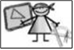

MATEMÀTIQUES GEOMETRIA
Nom: .......................................... Data: .............................

Poliedres
1.- Pinta només els cossos que són poliedres:
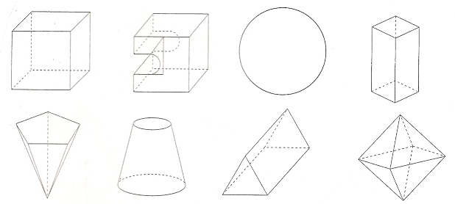

2.- Pensa en un prisma i digues si aquestes afirmacions són certes (C) o
falses (F).

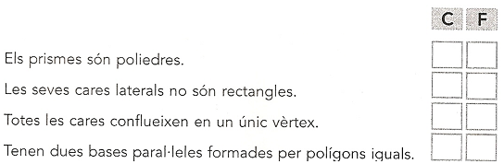

3.- Escriu el nom dels prismes següents:
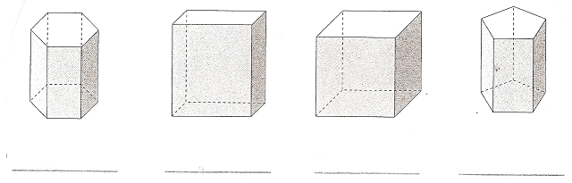

4.- Fixa’t i contesta:
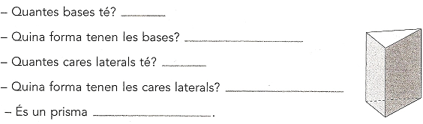

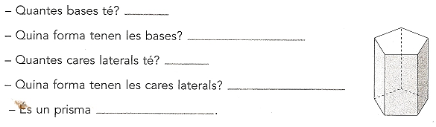

5.- Encercla amb color vermell les piràmides i amb color verd els prismes.
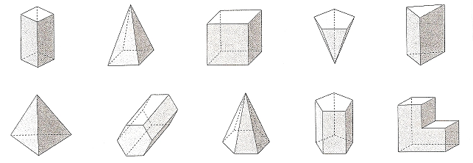

6.- Relaciona:
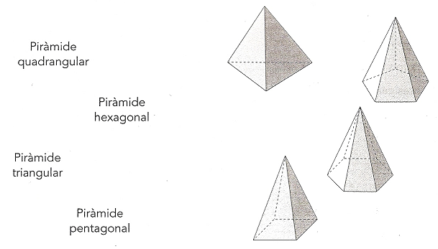
7.- Completa el text amb les paraules següents:
